Піскун Інна Михайлівна, 1 клас
Тема: Осінні зміни в живій та неживій природі.
Мета: вчити вести спостереження за сезонними змінами у живій та неживій природі, називати ознаки осені; формувати уявлення про природу в цілому та вміння розпізнавати окремі тіла живої та неживої природи; сприяти захопленню учнів красою природи, з якою вони постійно зустрічаються; удосконалювати навички зв’язних висловлювань; розвивати спостережливість, естетичні почуття, позитивні емоції; виховувати любов до природи, прагнення пізнати її.
Обладнання: кошик з яблуками та горіхами.

Місце проведення: шкільне подвір’я.

Хід уроку

І. Організаційна хвилинка.
Девіз уроку:
- Не просимо дивитися, а бачити,
- Не просимо слухати, а чути,
- Не просимо відповідати, а міркувати,
Дружно і плідно працювати.

ІІ. Вступне слово вчителя.
Сьогодні, діти, ми вийшли на урок мислення серед природи. Урок незвичайний , без дошки, парт, книг. Але ми продовжуватимемо читати найголовнішу книгу, книгу природи рідного краю. А щоб вона була цікавою для вас, будьте уважні і спостережливі, для свої відповідей добирайте гарні слова та вислови.

ІІІ. Підсумки спостереження за осінніми змінами в природі.
- Яка зараз пора року?
- Як називають осінь?
- Вірш «Чаклунка».
Осінь фарби готувала,
У відерця наливала.
Змішувала, чаклувала,
Потім все розфарбувала.
Придивіться все довкола,
Стало різнокольоровим!
- А як ще називають осінь?
- Вірш

- Золота красуня – Осінь – чарівниця!
По землі ступає,
Золотом іскриться.
- В жовте і червоне листячко фарбує
І картини дивні, чарівні малює!
- Небо синє – синє, листя кольорове,
А яке довкілля радісне, чудове!
- То як називають осінь?
- А чи завітала осінь вже до нас?
- Сьогодні вранці я почула суперечку пташок: чи пора летіти у вирій, чи осінь ще не настала? Давайте допоможемо вирішити суперечку наших пернатих друзів і доведемо, що осінь вже прийшла.
- Які ознаки осені ви помітили?

IV. Спостереження за живим і неживим у природі.
- – Осінь змінює все в природі. А давайте пригадаємо, на які дві частини ми поділяємо природу?
- Дослідимо, як осінь вплинула на неживу природу і живу.

Турнір «Живе і неживе»
- Назвіть тіла неживої природи (хлопчики).
- А дівчатка назвуть тіла живої природи.
- Сторінка перша «В гостях у неживої природи».
Робота в групах
- Дослідіть тіла неживої природи і наведіть докази настання осені. Виграє та група, у якої доказів буде більше.
- Як ви вважаєте, чи заходить Літо до Осені в гості?
3. Сторінка друга «В гостях у дерев і кущів».
Робота в групах
Дослідіть дерева і кущі шкільного парку, знайдіть на них осінні зміни.
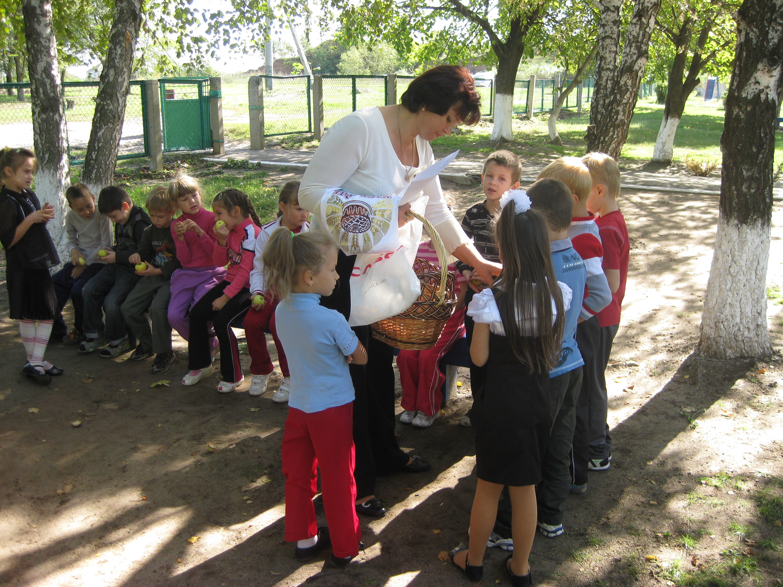
Гра «Знайди дерево».
Група 1. Загадка про горобину.
- Зріст у неї, як в ліщини,
А плоди, немов в калини.
Взимку пташечок годує,
Ягідками їх частує.
- Горобина – плодове дерево нашої місцевості, яке найстійкіше до морозів. Горобина живе 100 – 200 років. Плоди горобини – червоні ягоди, багаті на вітаміни. Після перших заморозків вони смачнішають, стають гіркувато – кислими. І з них варять варення.
- Чи змінила Осінь горобину?

Група 2. Загадка про липу.
Рясно в липні зацвітає,
Дуже гарний запах має,
Цвітом від хвороб лікує,
Щедро медом нас частує.
- Липа – найсолодше дерево для бджіл. У насадженнях липи бджоли збирають до 300 кг меду з 1 гектару. Корисним і лікувальним є чай з квітів липи.
- Які осінні зміни у цього дерева?
- На що схожі листочки липи?

Група 3. Загадка про ялину.
В неї гарні, пишні віти,
І колючок не злічити…
Не байдужа до прикрас,
На свята спішить до нас.
- Ялина – дерево, яке не піддається чарам Осені. Її листочки – голочки – хвоїнки – вічнозелені. Живе рослина 250 – 300 років, але деякі дерева досягають віку 500 – 600 років.
- Чи опадає листя з ялин?

- Сторінка четверта «У гостях у тварин».
Робота в групах. Завдання.
Група 1. Дослідіть, як птахи зустрічають осінь.
Група 2. Розкажіть про осінні зміни в житті комах.
Група 3. Розкажіть про турботи звірів.
Бесіда
- Чи знаєте ви, хто подорожує у повітрі на нитці?
- Чи знаєте ви, що бувають перелітні звірі?
- Чи знаєте ви, де раки зимують?

V. Складання казки.
- А тепер запросимо сюди казку, щоб довідатися, про що розмовляють живі тіла з неживими. Дозволяю вам розійтися і послухати мову природи.

VІ. Слухання казок складених дітьми.

VІІ. Підсумок уроку.
- Осінь ще називають щедрою, багатою. Ось як про неї говориться у народних прислів’ях.
- Осінь зиму годує.
- Осінь збирає, а весна з’їдає.
- Восени багач, а навесні прохач.
- Вересень пахне яблуками, а жовтень – капустою.
- Восени і горобець багатий.
- Осінь і для вас приготувала корзинку з дарами (вчитель роздає яблука і горішки).

